**Сушко Цецылия (Suszkowa Cecylia)**

12 мая 1807 г –крестная мать Хведора, сына Сушков Савы и Ксени с деревни Разлитье (НИАБ 136-13-894, лист 62об, №25/1807-р (ориг)).

1 августа 1809 г – крещение сына Степана (НИАБ 136-13-894, лист 75, №37/1809-р (об)).

**НИАБ 136-13-894:** Лист 62об. **Метрическая запись №25/1807-р (ориг).**

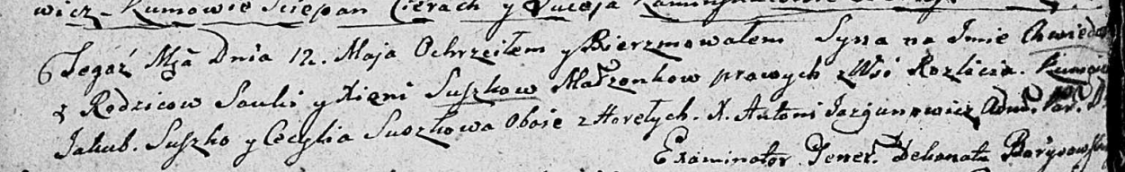

Дедиловичская Покровская церковь. 12 мая 1807 года. Метрическая запись о крещении.

Suszko Chwiedor – сын родителей с деревни Разлитье.

Suszko Sauka – отец.

Suszkowa Xienia – мать.

Suszko Jakub – кум, с деревни Горелое.

Suszkowa Cecylia – кума, с деревни Горелое.

Jazgunowicz Antoni – ксёндз.

**НИАБ 136-13-894:** Лист 75. **Метрическая запись №37/1809-р (ориг).**

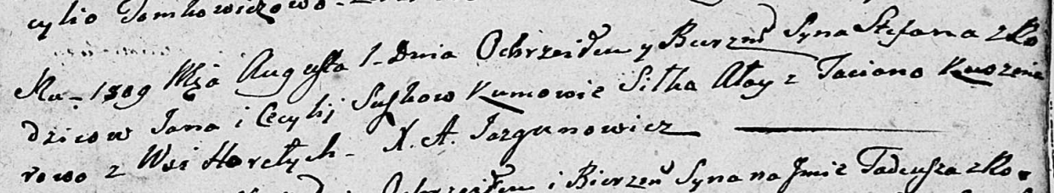

Дедиловичская Покровская церковь. 1 августа 1809 года. Метрическая запись о крещении .

Suszko Stefan – сын родителей с деревни Горелое.

Suszko Jan – отец.

Suszkowa Cecylija – мать.

Ałay Siłko – кум.

Kuszniarowa Taciana – кума.

Jazgunowicz Antoni – ксёндз.